Formulaire de candidature pour les magistrats
Application form for the judges

Programme d’échanges AIHJA
IASAJ Exchange program
2026

Civilité
Title

Nom
Family name

Prénom
First name

Renseignements personnels et professionnels
Personal and professional information
Juridiction d’exercice
Court occupancy

Fonctions
Duties

Ancienneté
Length of service

Domaines d’expertise
Fields of expertise

Anciennes fonctions exercées
Former duties

Nationalité
Nationality

Numéro du passeport
Passport number

Adresse professionnelle
Professional address

Téléphone portable
Mobile Phone number

Courrier électronique
E-mail address

Langues
Languages
Langue  Language |  | 1 | 2 | 3 | 4
Lu  Read |  | / 5 | / 5 | / 5 | / 5
Ecrit  Written |  | / 5 | / 5 | / 5 | / 5
Parlé  Spoken |  | / 5 | / 5 | / 5 | / 5

1/5 Niveau faible Low level
2/5 Niveau moyen Average level
3/5 Niveau bon Good level
4/5 Niveau courant Fluent level
5/5 Langue maternelle Native language

Souhaits concernant le stage
Internship wishes
Choix  Choice | 1 | 2 | 3
Pays
Country

Langues de travail
Training languages

Période souhaitée
Preferred period

Signature
Signature
Magistrat candidat :  Applicant judge: | Président de la juridiction/Juge en Chef :  President of the jurisdiction/Chief Justice:

Juridictions d’accueil
Host jurisdictions

Juridiction  Jurisdiction | Langue de travail  Training language | Autres langues de travail envisageables  Other possible training languages | Durée et période d’accueil souhaitées  Preferred length and period of stay
ALGERIE / ALGERIA  Conseil d’Etat  Council of State  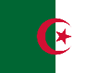 | Arabe  Arabic | Français  French | Juin ou octobre 2026  June or october 2026  2 semaines  2 weeks
ALLEMAGNE / GERMANY  Cour administrative fédérale  Federal Administrative Court   | Maîtrise opérationnelle de l’allemand requise  Working knowledge of German required | / | A déterminer  To be determined  2 semaines  2 weeks
AUTRICHE / AUSTRIA  Cour administrative suprême  Supreme administrative court  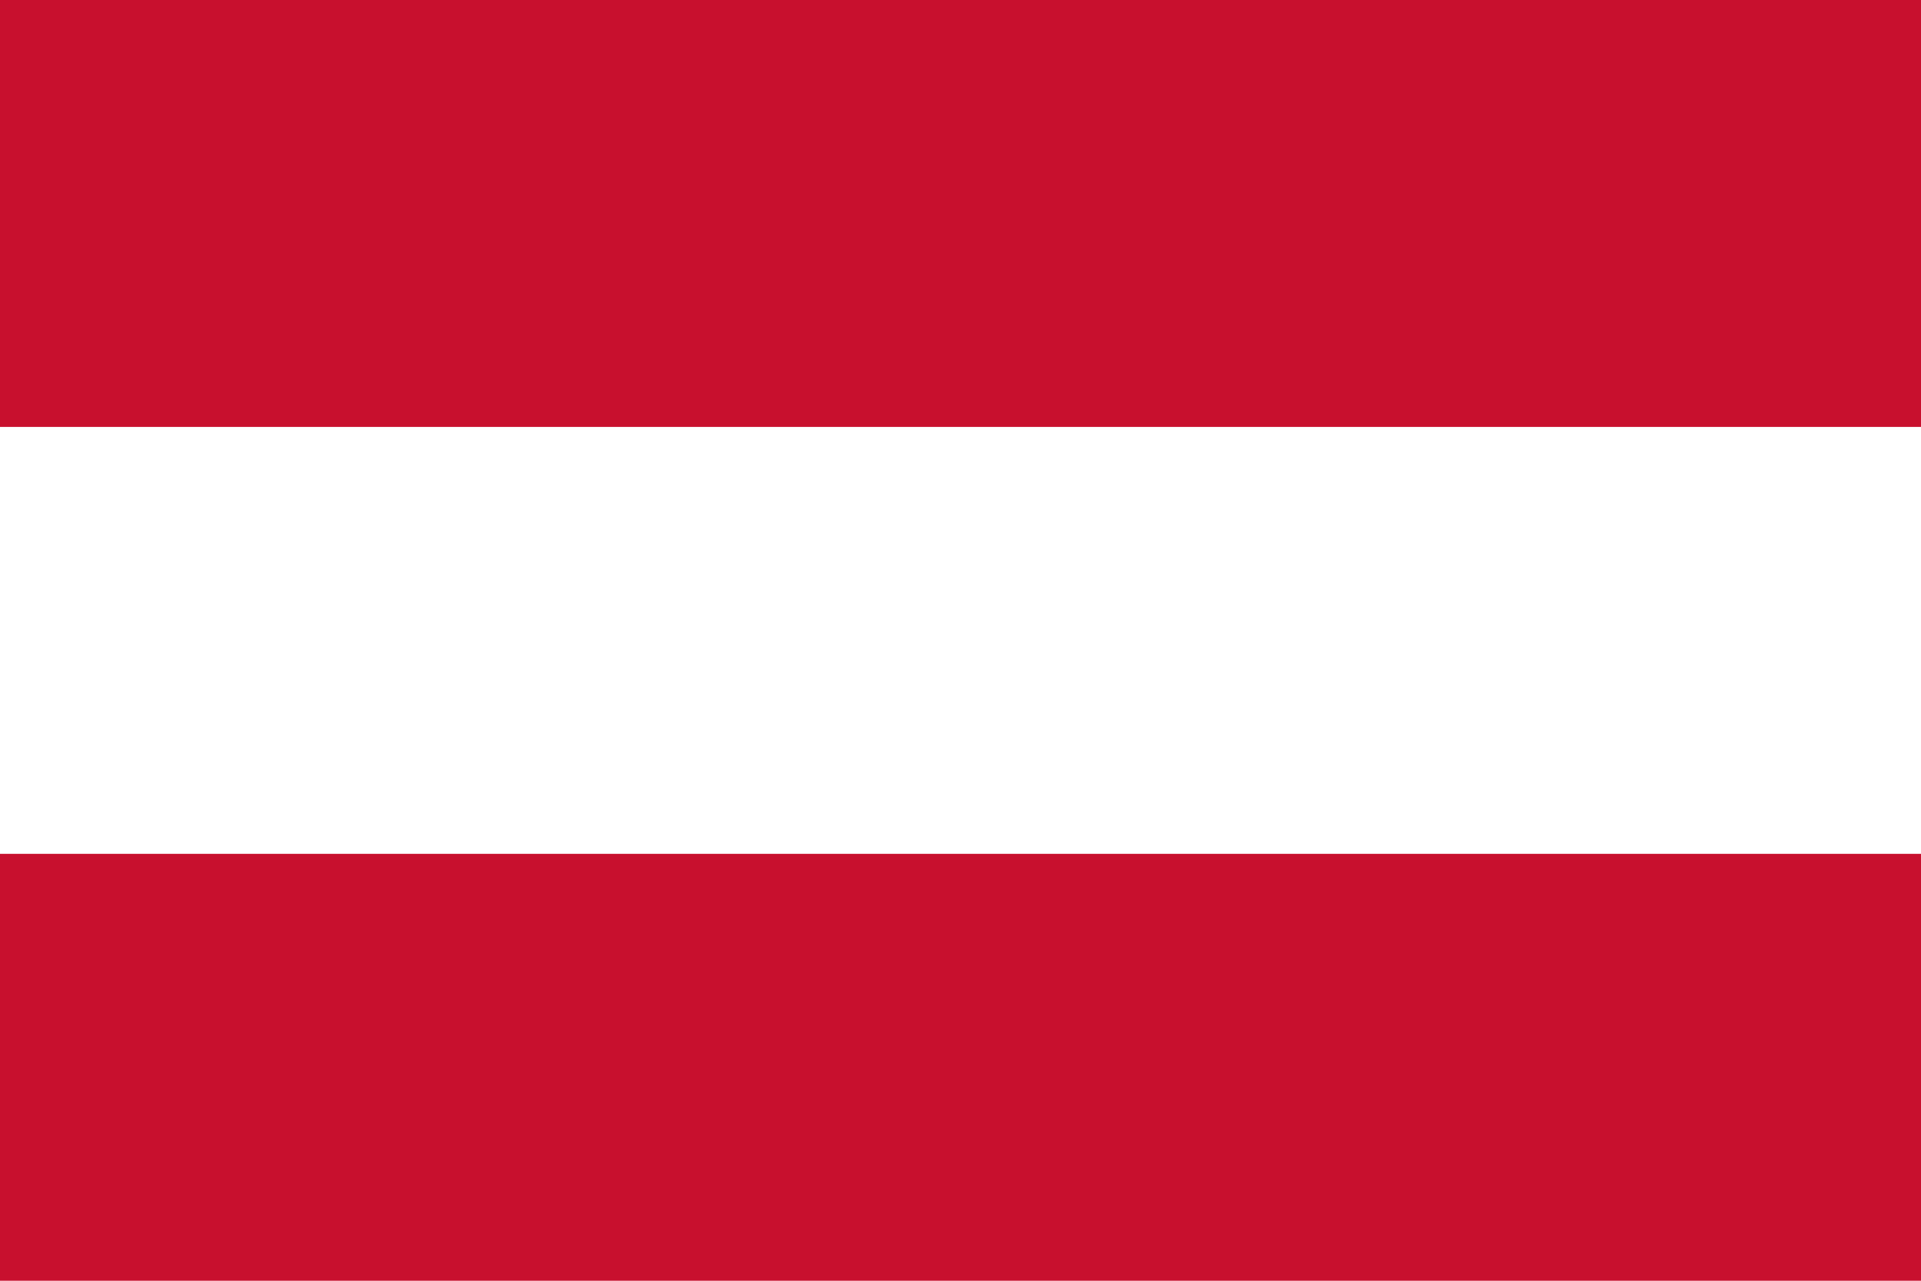 | Anglais ou allemand  English or German | / | Novembre-décembre 2026  November-December 2026  2 semaines  2 weeks
BELGIQUE / BELGIUM  Conseil d’Etat  Council of State   | Français, anglais  French, English | / | A déterminer  To be determined  2 semaines  2 weeks
CHILI / CHILE  Cour suprême  Supreme Court   | Espagnol  Spanish | / | Mai ou octobre 2026  May or October 2026  2 semaines  2 weeks
COLOMBIE / COLOMBIA  Conseil d’Etat  Council of State  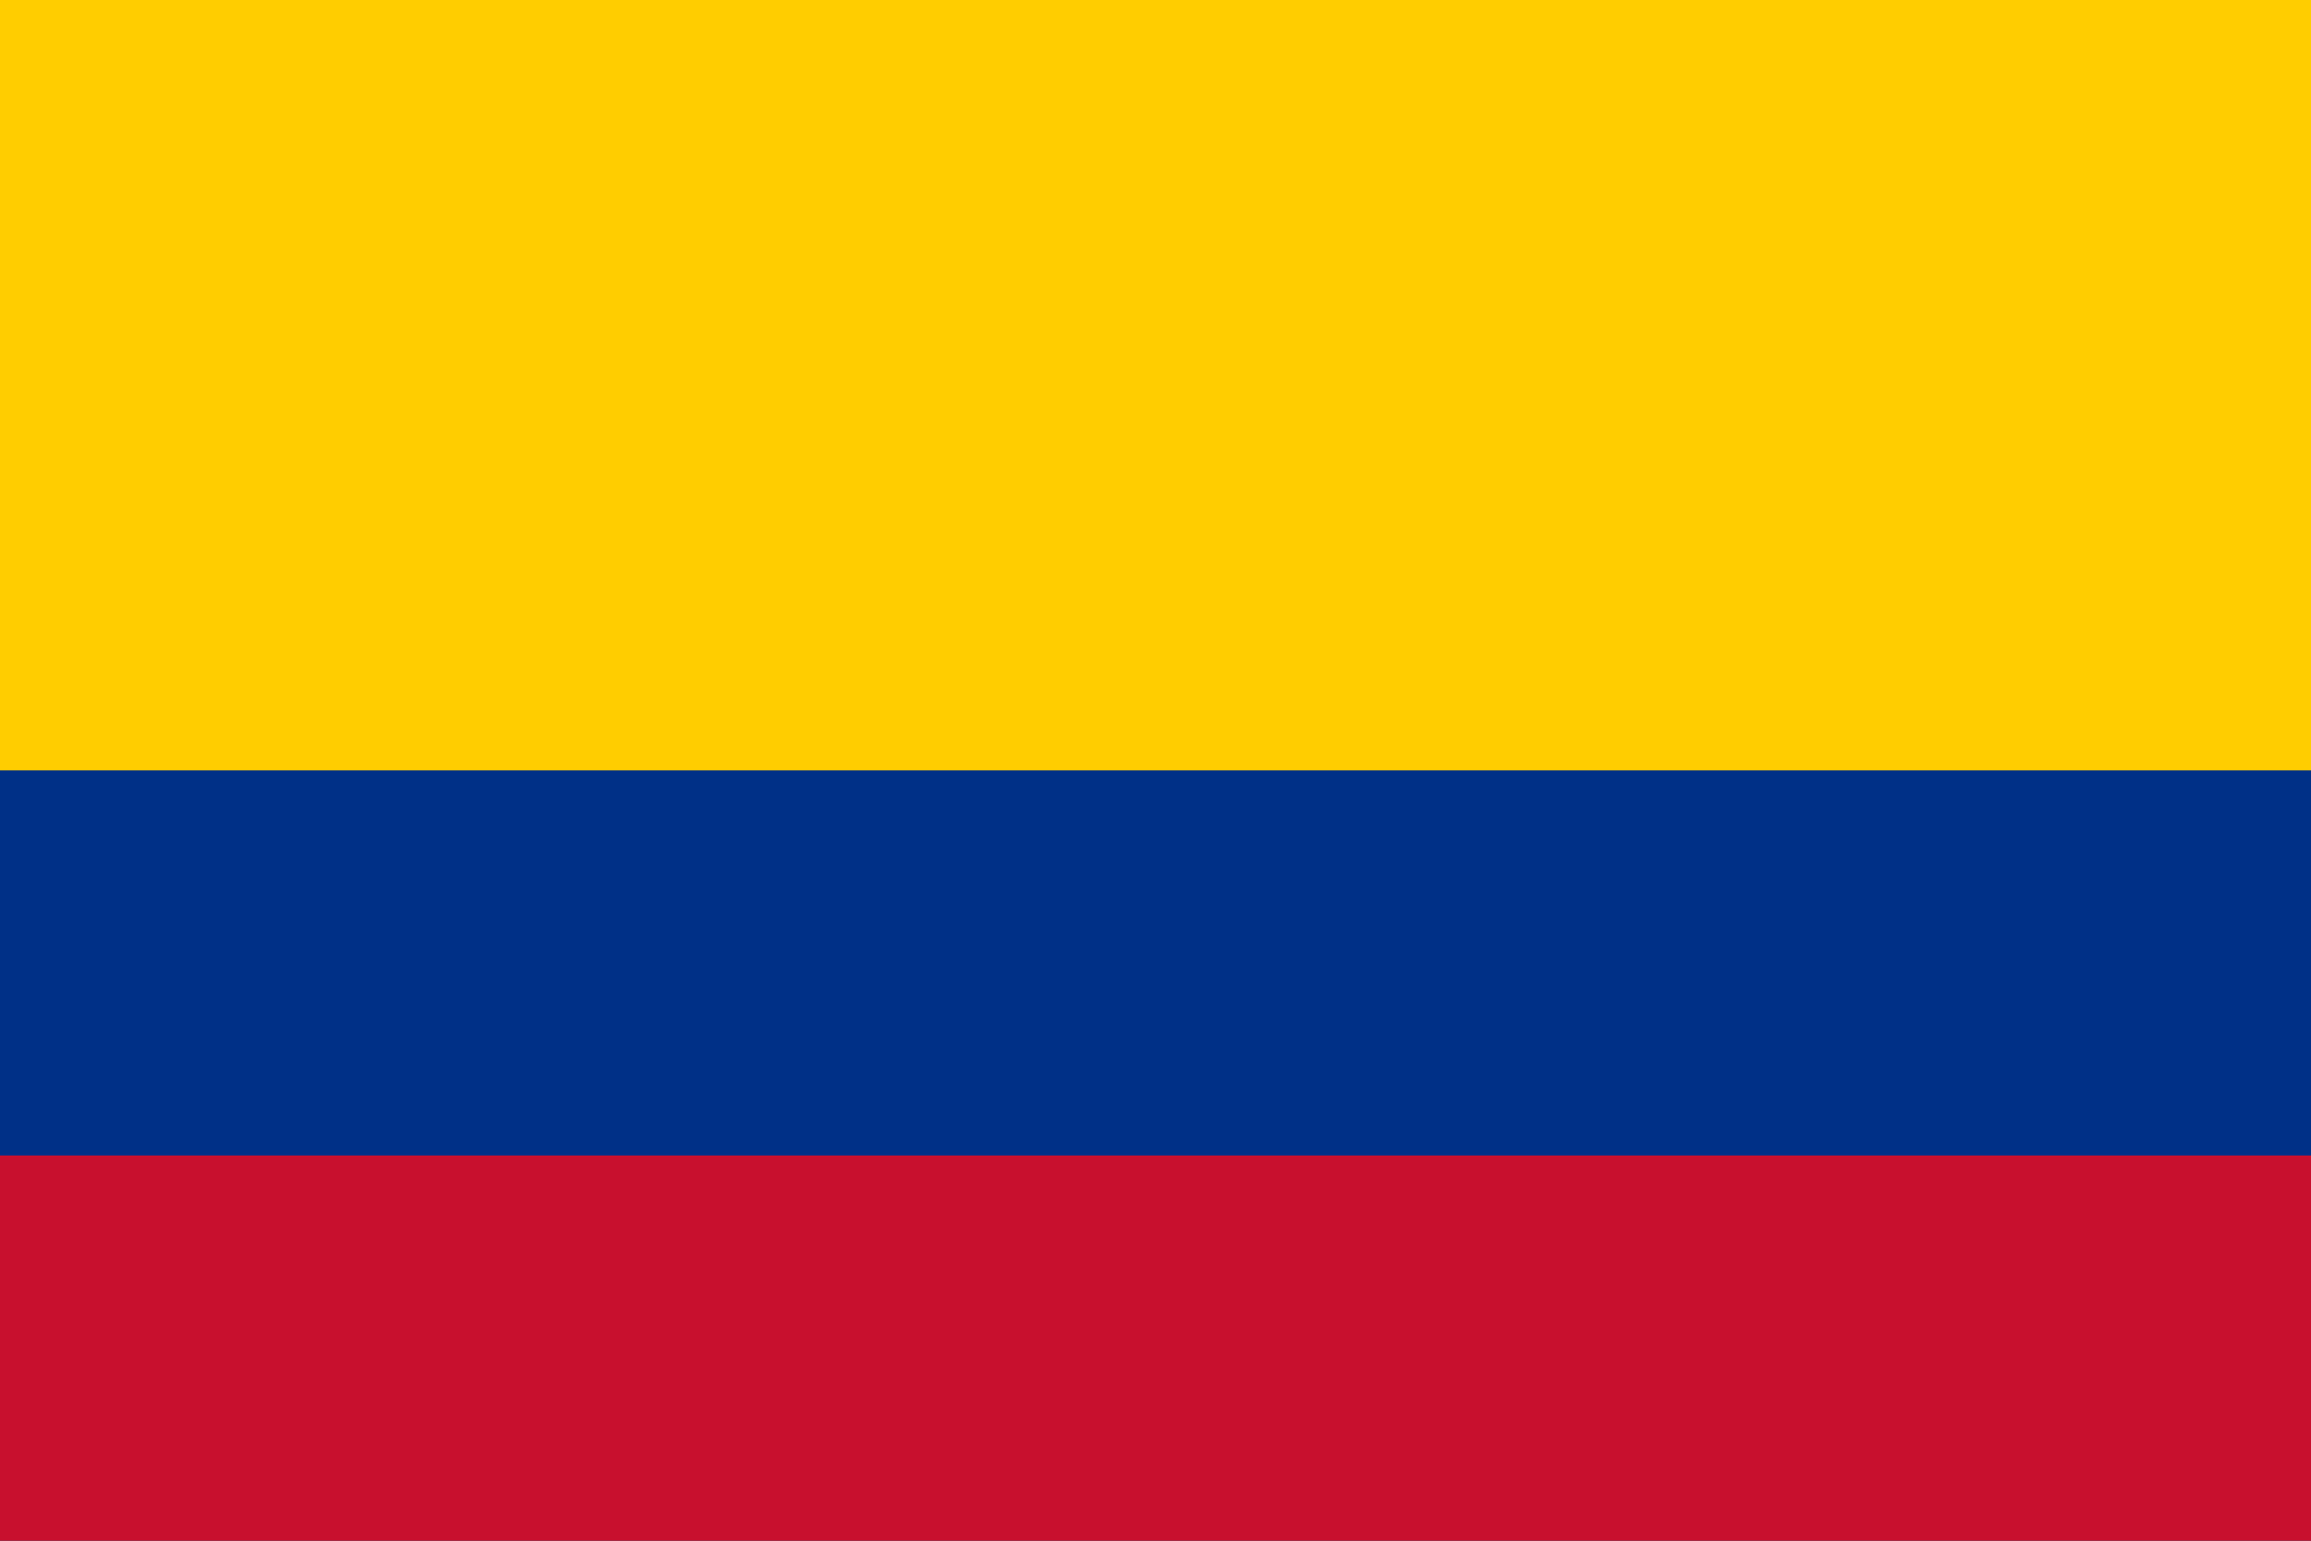 | Espagnol  Spanish | Anglais  English | Deuxième semestre 2026  Second half 2026  2 semaines  2 weeks
EGYPTE / EGYPT  Conseil d’Etat  Council of State   | Arabe  Arabic | Anglais  English | A déterminer  To be determined  2 semaines  2 weeks
ESPAGNE / SPAIN  Tribunal suprême  Supreme Tribunal  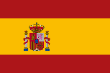 | Espagnol  Spanish | / | A déterminer  To be determined  2 semaines  2 weeks
GRAND-DUCHE DE LUXEMBOURG / GRAND DUCHY OF LUXEMBOURG  Cour administrative  Administrative Court   | Français (niveau C1, idéalement C2)  French (C1 level, ideally C2) | Allemand (textes légaux de droit fiscal en allemand)  German (legal texts on tax law in German) | Mai-juin ou octobre-novembre 2026  May-June or October-November 2026  2 semaines  2 weeks
ISRAEL  Cour suprême  Supreme Court   | Anglais  English | / | A déterminer  To be determined  2 semaines  2 weeks
ITALIE / ITALY  Conseil d’Etat  Council of State   | Italien, français, anglais  Italian, French, English | / | Mai, juin, septembre, octobre, décembre 2026  May, June, September, October, December 2026  1 semaine  1 week
KENYA  Cour suprême  Supreme Court   | Anglais  English | / | Mai-juillet ou fin septembre-novembre 2026  May-July or Late September-November 2026  2 semaines  2 weeks
LETTONIE / LATVIA  Cour suprême  Supreme Court   | Letton, anglais  Latvian, English | / | Septembre-octobre 2026  September-October 2026  1 semaine  1 week
LITUANIE / LITHUANIA  Cour suprême  Supreme Court   | Anglais  English | / | Septembre-octobre 2026  September-October 2026  1 semaine  1 week
MEXIQUE / MEXICO  Tribunal fédéral de justice administrative  Federal Court of Administrative Justice   | Espagnol  Spanish | Anglais  English | Août-septembre 2026  August-September 2026  2 semaines  2 weeks
POLOGNE / POLAND  Cour administrative suprême  Supreme Administrative Court   | Anglais  English | / | A déterminer  To be determined  1 semaine  1 week
PORTUGAL  Cour administrative suprême  Supreme Administrative Court  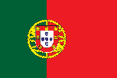 | Portugais  Portuguese | Anglais  English | A déterminer hors du 1er juillet au 15 septembre et du 18 décembre au 31 décembre 2026  To be determined except from July 1 to September 15, and December 18 to December 31 2026  1 semaine  1 week
REPUBLIQUE DE COREE / REPUBLIC OF KOREA  Cour suprême  Supreme Court   | Coréen  Korean | Anglais  English | A déterminer hors juillet, septembre et décembre 2026  To be determined except July, September and December 2026  1 semaine  1 week
REPUBLIQUE POPULAIRE DE CHINE / PEOPLE’S REPUBLIC OF CHINA  Cour populaire suprême  Supreme People’s Court   | Chinois, anglais  Chinese, English | / | Septembre-novembre 2026  September-November 2026  2 semaines  2 weeks
REPUBLIQUE TCHEQUE / CZECH REPUBLIC  Cour administrative suprême  Supreme Administrative Court  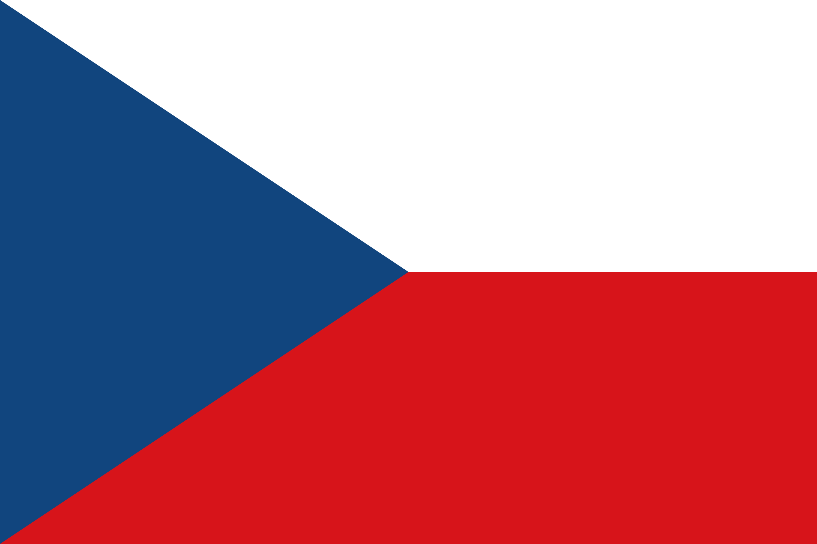 | Tchèque  Czech | Slovaque, anglais, français  Slovak, English, French | Mars-mai ou septembre-novembre 2026  March-May or September-November 2026  2 semaines  2 weeks
ROUMANIE / ROUMANIA  Haute Cour de cassation et de justice  High Court of Cassation and Justice  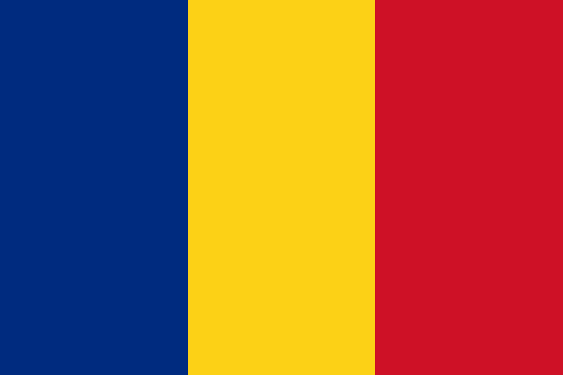 | Anglais  English | / | A déterminer  To be determined  1 semaine  1 week
SLOVAQUIE / SLOVAKIA  Cour administrative suprême  Supreme Administrative Court   | Anglais  English | Slovaque, tchèque  Slovak, Czech | A déterminer  To be determined  1 semaine  1 week
THAÏLANDE / THAILAND  Cour administrative suprême  Supreme Administrative Court  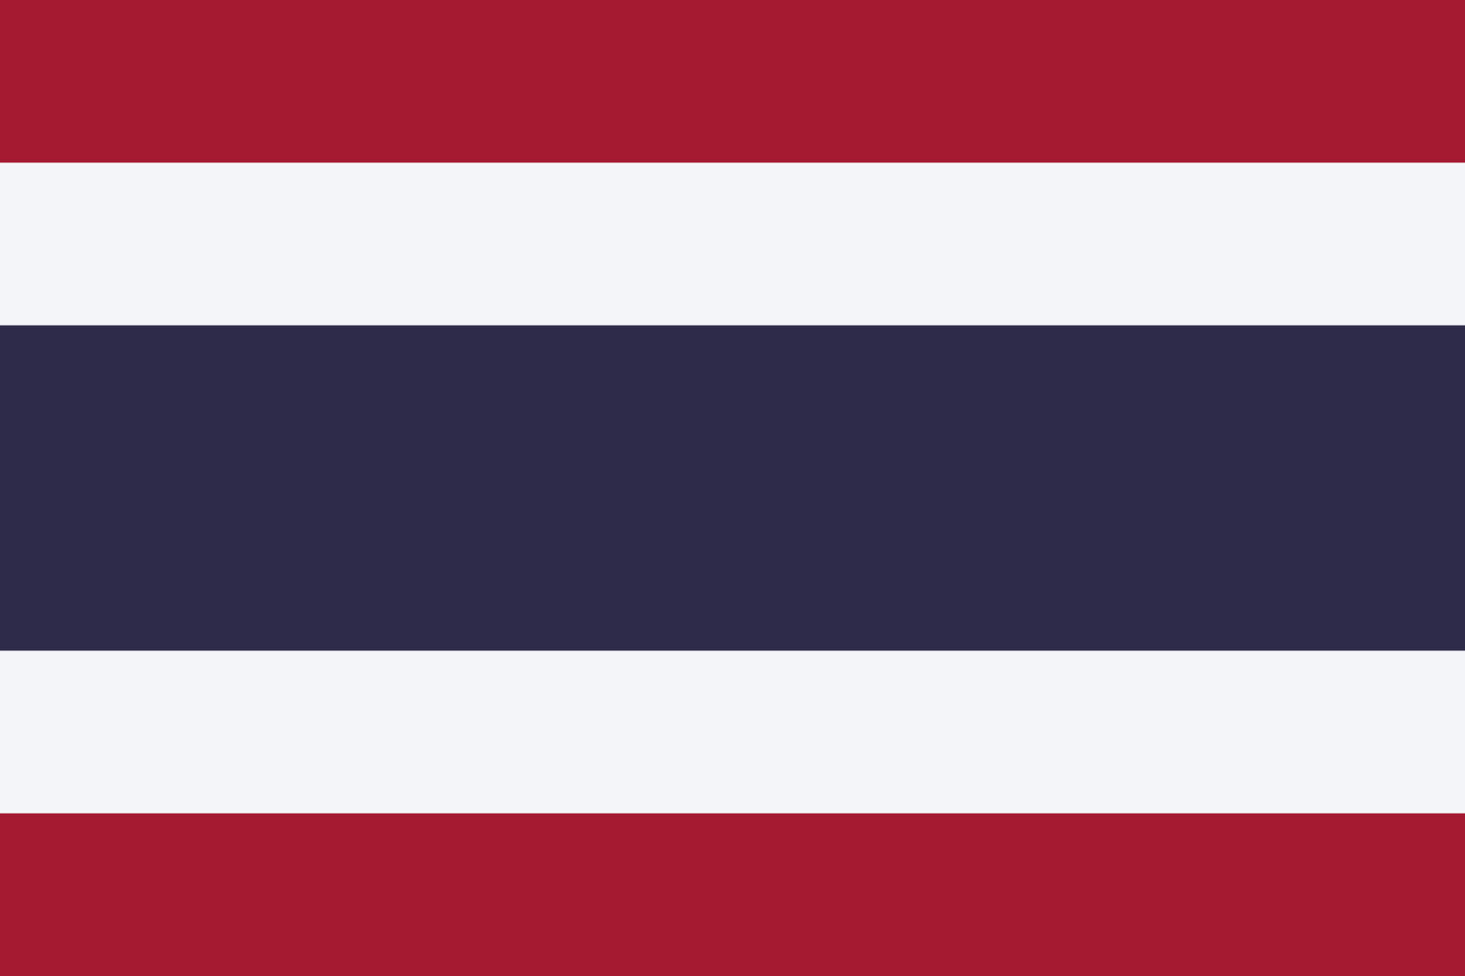 | Anglais, Français  English, French | / | Octobre-décembre 2026  October-December 2026  2 semaines  2 weeks
TÜRKIYE  Conseil d’Etat  Council of State  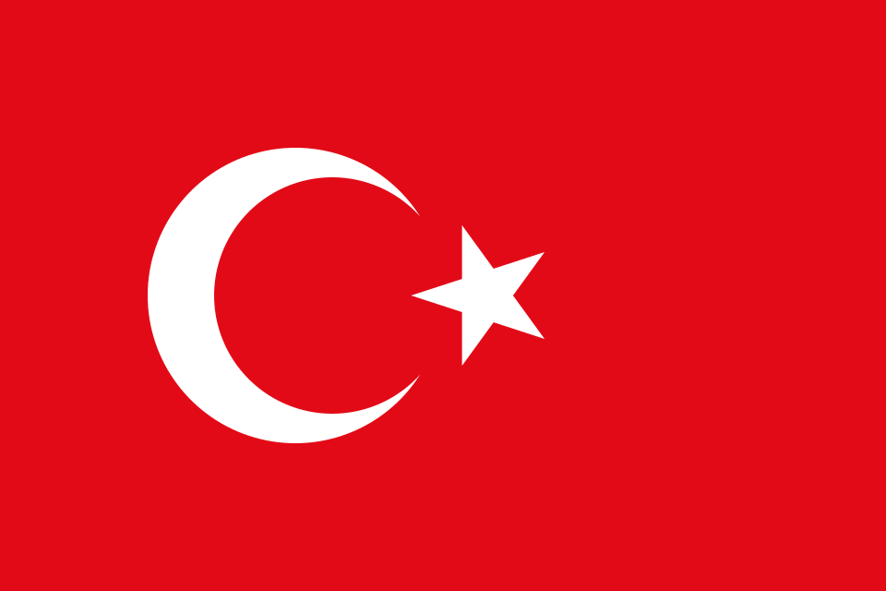 | Anglais, turc  English, Turkish | / | Octobre-décembre 2026  October-December 2026  2 semaines  2 weeks
UKRAINE  Cour administrative de cassation au sein de la Cour suprême  Administrative Cassation Court within the Supreme Court  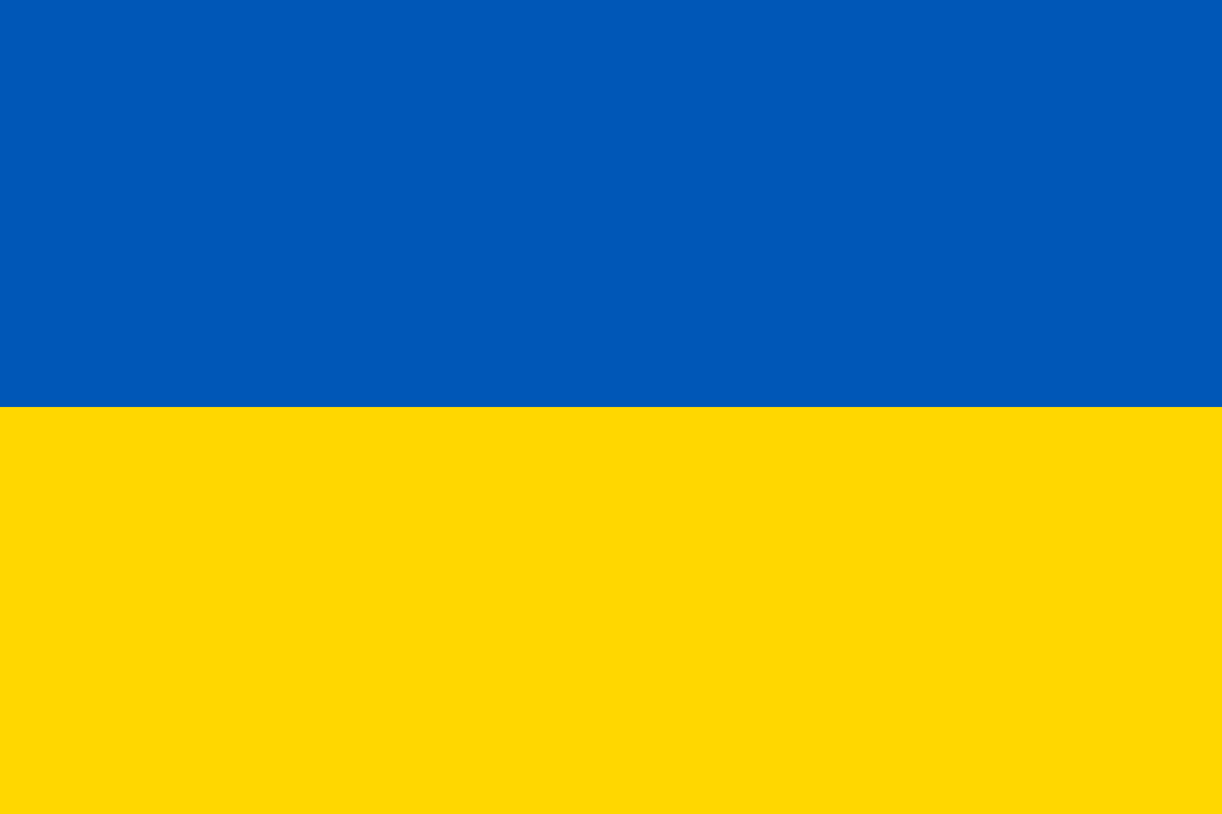 | Ukrainien, anglais  Ukrainian, English | Polonais  Polish | A déterminer  To be determined  1 semaine  1 week

